Термостатические смесительные клапаны - принцип работы, схемы подключения.

Трехходовой смесительный клапан предназначен для смешивания двух входящих в него потоков (холодного и горячего) в один исходящий с заданной температурой. Данные клапаны особенно востребованы в бытовых системах горячего водоснабжения для защиты потребителей от ошпаривания. Они также могут обеспечивать горячее водоснабжение непосредственно от водонагревателей проточного или накопительного типа или использоваться на предварительном этапе подмешивания. Не менее часто применяются и для поддержания стабильной температуры подачи в системах теплых полов.

Принцип работы.
Внутреннее регулирование клапанов осуществляется автоматически благодаря наличию термочувствительного элемента, который контактирует со смешанным потоком и сжимается или расширяется в зависимости от отклонения температуры смеси от заданного выходного значения, тем самым, увеличивая, либо уменьшая входные отверстия горячей или холодной воды.

Как действует защита от ожогов?
Большинство присутствующих сейчас на рынке термостатических клапанов имеют устройство температурной защиты – «защита от ошпаривания». В случае неожиданного прекращения подачи холодной воды в клапан автоматически перекрывается и подача горячей воды, тем самым исключается возможность подачи горячей воды без предварительного подмеса потребителю.

Направление потоков.
Существует две схемы направления потоков в термостатическом клапане – симметричная и асимметричная. Выбор определенной схемы зависит от типа установки и удобства монтажа в той или иной системе отопления или ГВС. Рассмотрим подробнее каждую из них.

ГВ - горячая вода;
ХВ - холодная вода;
СВ - смешанная вода.

Симметричная Т- образная схема направления потоков
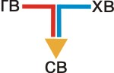
Подача холодной и горячей воды производится с противоположных сторон, смешение происходит в середине. Данная схема очень распространена в Европе, что связано с компактностью клапанов.

Асимметричная L – образная схема направления потоков
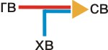
Подача горячей воды осуществляется сбоку, холодной- снизу. Получила свое распространение благодаря универсальности и простоте получаемого смесительного узла.

Именно о термостатических клапанах с асимметричной схемой расположения потоков далее и пойдет речь.

Сферы применения термостатических смесительных трехходовых клапанов.
Термостатические смесительные клапаны являются универсальными приборами. Их используют как для горячего водоснабжения, так и в системах отопления. Все зависит от правильности выбора самого клапана и его подключения. Ниже приведены различные схемы подключения данного типа клапанов. Это далеко не все возможные варианты, но чаще всего используемые.

Водоснабжение
Самая простая и используемая схема подключения трехходового термостатического клапана в водоснабжении выглядит следующим образом:
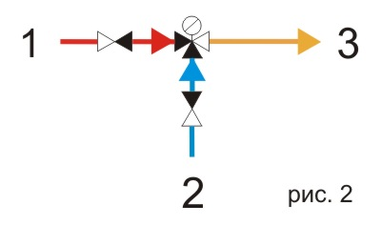
А: обратный клапан
В: трехходовой термостатический смесительный клапан.
1: линия ГВС
2: линия ХВС
3: смешанный поток

Данная схема предназначена для стабилизации температуры в подающей линии на горячее водоснабжение. Как это выглядит на практике:

Рис. 3
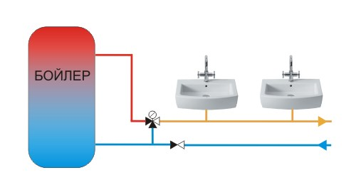
Рис. 3 Данная схема подключения используется в тех случаях, когда циркуляционная линия горячей воды отсутствует. В этом случае термостатический клапан должен обязательно комплектоваться обратными клапанами на линиях подачи горячей и холодной воды.

Рис. 4
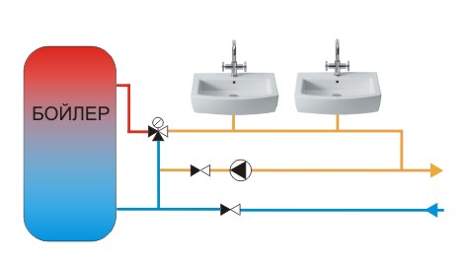
Рис. 4 Пример установки в систему горячего водоснабжения с циркуляционной линией. Рециркуляционный контур в данном примере служит для подачи нагретой воды к потребителям, без каких- либо задержек.

Рис. 5
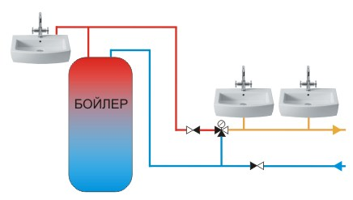
Рис. 5 В данном примере одна из водоразборных точек устанавливается перед термостатическим клапаном. При такой схеме перед патрубком подачи горячей воды в смесительный клапан обязательно должен быть установлен обратный клапан.

Схемы подключения термостатических клапанов в напольном отоплении.
Теперь переходим к схемам использования трехходовых термостатических смесителей в системах отопления. Чаще всего клапан используется в смесительном узле для теплых полов.

Схема с одним контуром напольного отопления рис.6
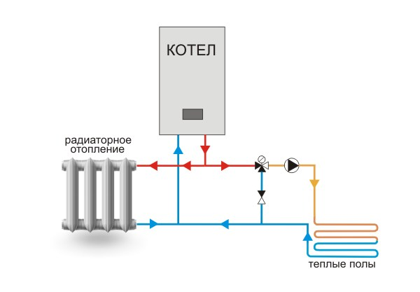
Рис. 6 Термостатический смесительный клапан поддерживает постоянную температуру, установленную в настройках клапана. На контуре напольного отопления в обязательном порядке должен быть установлен собственный циркуляционный насос.

Схема с несколькими контурами напольного отопления рис.7
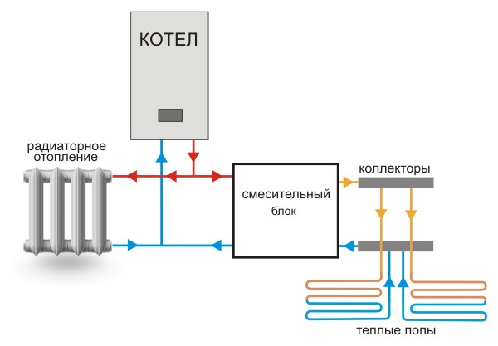
Остановимся на смесительном блоке поподробнее (рис 8).
Рис. 8
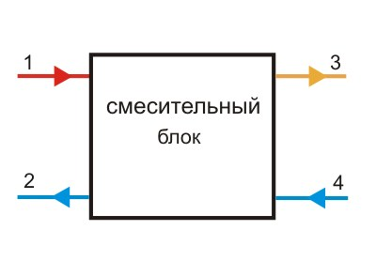
Рис. 8 Главной задачей смесительного узла является присутствие дополнительного контура с отдельным кольцом циркуляции. По этой причине у смесительного блока имеются две входящие и две выходящие точки. Две точки справа- это соединение распределительного коллектора для питания контуров теплого пола. Две точки слева - это циркуляция теплоносителя для получения тепла по мере необходимости.

Ниже приведены два варианта схемы смесительного блока (на самом деле этих вариантов может быть множество, но остановимся на самых распространенных).
Рис. 9
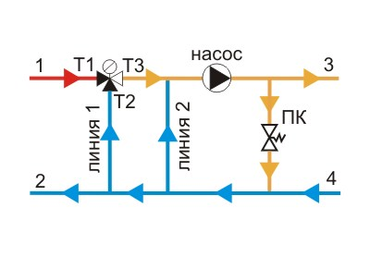
Рис 9 В данной схеме линия №2 необходима для увеличения расхода насоса. Так как у термостатических трехходовых клапанов низкая пропускная способность, что может создавать гидравлическое сопротивление и, как результат - расход насоса будет маленьким, что приведет к неэкономичности системы (насос будет работать с лишними нагрузками и потреблять лишнюю энергию). Также без линии 2 будет проблематично прокачать большое количество контуров. Если предполагается установка термостатического клапана с большой пропускной способностью, то необходимость в линии 2 отпадает.

При такой схеме может возникнуть ситуация, при которой поток на линии 1 опустится ниже критического и контуры теплых полов будут недостаточно нагретыми. Самые распространенные причины такой ситуации:
а) Недостаточный напор на линии 1, вследствие чего клапан слабо пропускает поток в точке 1.
б) Клапан по своим характеристикам не способен пропустить достаточный поток в точке 1. В этом случае единственным вариантом будет замена клапана на прибор с большей пропускной способностью (KVs).

Если предполагается первая причина, то можно сузить сечение линии 2, либо поставить на линию 2 балансировочный клапан (рис.10).

Рис. 10

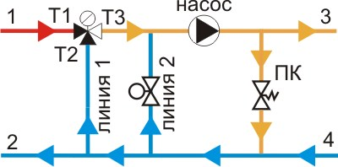

Рис. 10 Балансировочным клапаном вы сможете регулировать величину потока через линию 2 и, тем самым, увеличивать или уменьшать подачу на линии 1.

Надеемся, эта статья помогла вам понять основные принципы работы и использования трехходовых термостатических клапанов. Подводя итог, хотим особо отметить, что главными преимуществами данных приборов являются относительно невысокая цена и простота установки, а недостатком – низкая пропускная способность самого клапана (Kvs), что ограничивает его использование в системах с большими потоками теплоносителя.
Сейчас на рынке присутствуют более совершенные альтернативы с хорошей пропускной способностью, но все эти варианты значительно дороже и требуют некоторых навыков при их монтаже. Об этом и многом другом мы расскажем в следующих статьях.

